Окружающий мир.
Старшая группа 5-6 лет.
Тема: Путешествие в прошлое телефона.
Цель: Обогащение представлений детей о мире окружающих предметов и побуждение к творческой деятельности на основе использования информации, полученной на занятии.
Задачи:
1. Познакомить детей с историей появления и развития телефона, расширять знания о средствах связи.
2. Закрепить правила речевого этикета при общении по телефону, знание номеров телефонов служб экстренной помощи: пожарной, милиции, скорой помощи.
3. Развивать внимание, воображение, память через дидактические игры и упражнения.
4. Воспитывать аккуратность при выполнении работ.
Ход занятия.
Ребята, приглашаю вас в прошлое телефона.
Давным-давно, когда люди жили в пещерах и одевались в шкуры животных, они не умели говорить, но им приходилось общаться друг с другом. Как вы думаете, они общались при помощи телефона? А как они это делали? (Ответ: жестами, мимикой).
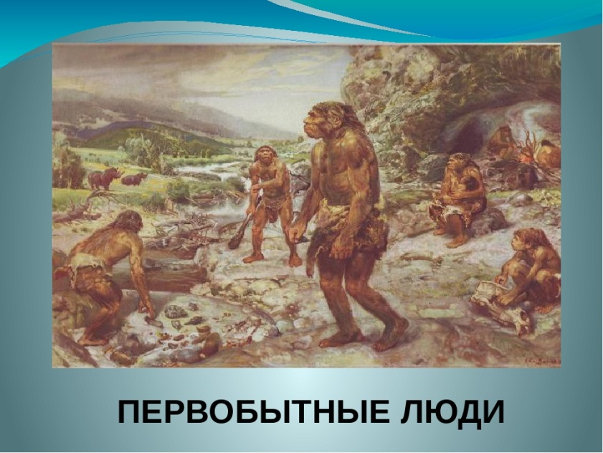
Давайте, и мы попробуем.
Как вы думаете, ребята, легко ли было так общаться?
Шло время, люди научились говорить, строили себе жилища, разводили хозяйство и продолжали искать новые способы передачи информации.
Если необходимо было сообщить какую-то новость в другую деревню, люди забирались на высокую гору и разводили костер, позже использовали звуки барабанов, сигнальных труб, колокола. Все узнавали, что произошло какое-то событие, реагировали на это. Потом были пешие гонцы, почтовые голуби и т.д. Удобны ли были эти способы? Почему?
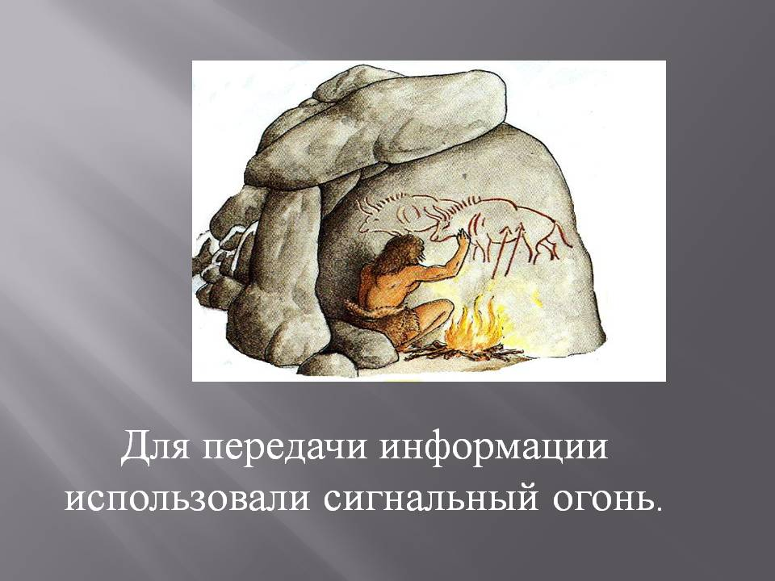
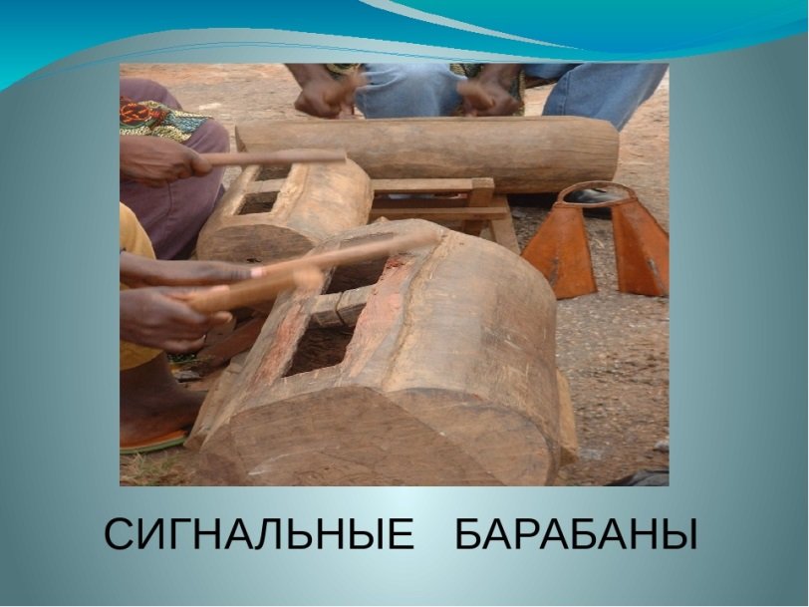
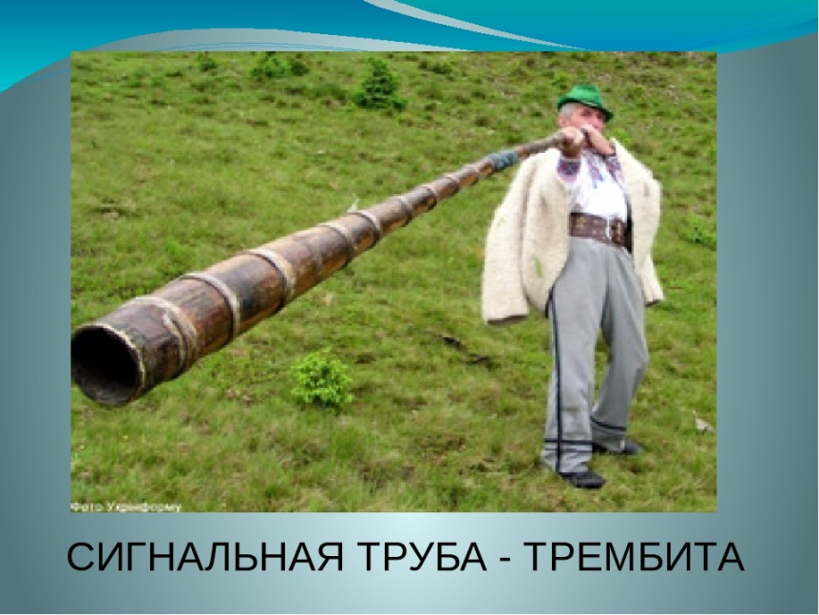
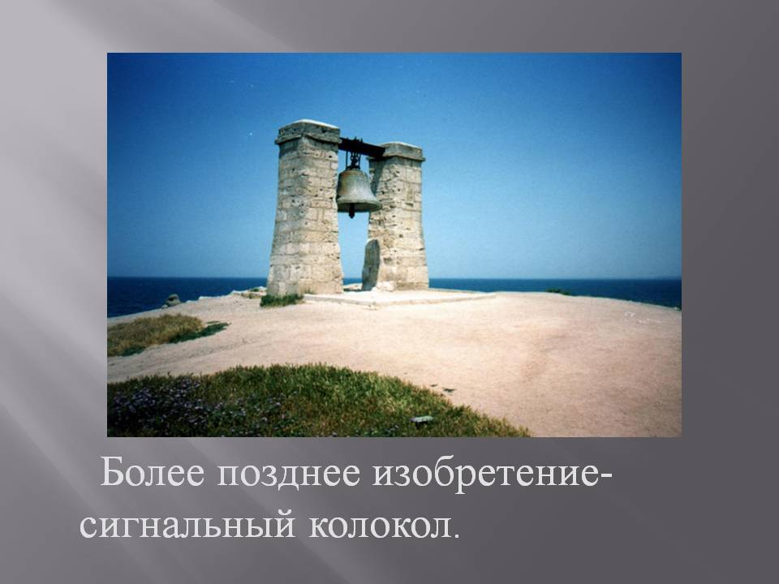
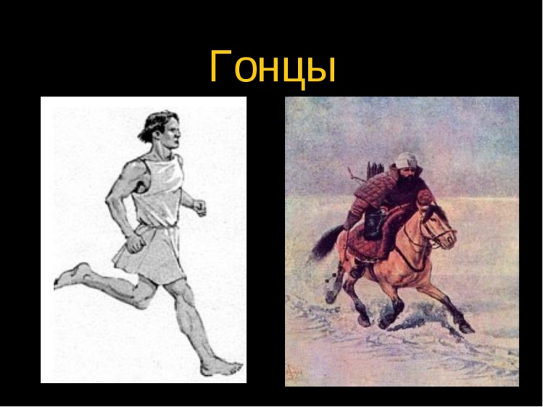
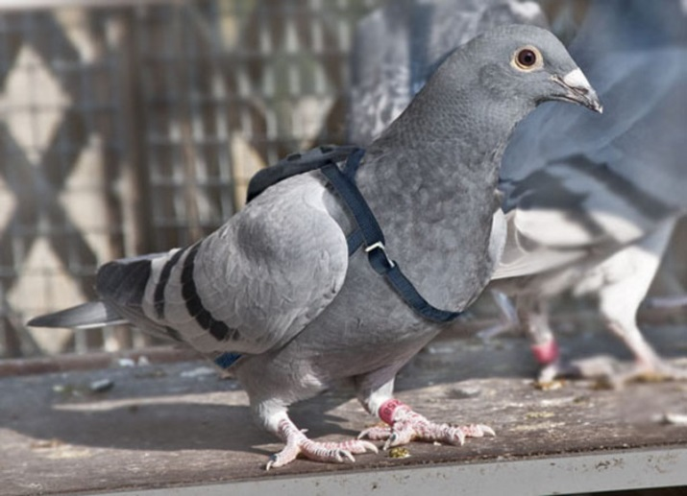
Но время шло. И вот был изобретен первый аппарат, он представлял собой две трубки, похожие на воронки, которые соединялись между собой длинным проводом. В одну трубку говорили, другую прикладывали к уху. Этот аппарат назвали «ТЕЛЕФОН Белла». Что необычного для нас в этом телефоне?
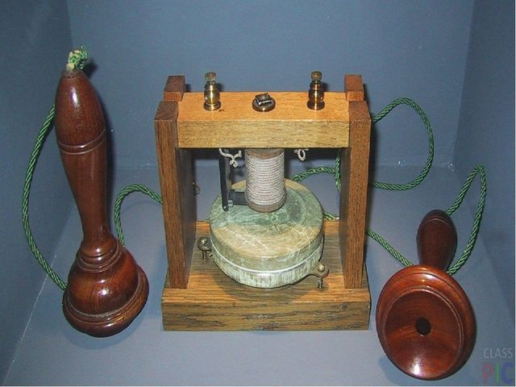
Слово «телефон» означает: первая часть «теле» - далеко, вторая часть – «фон» - звук. При помощи этого аппарата звук можно было услышать очень далеко.
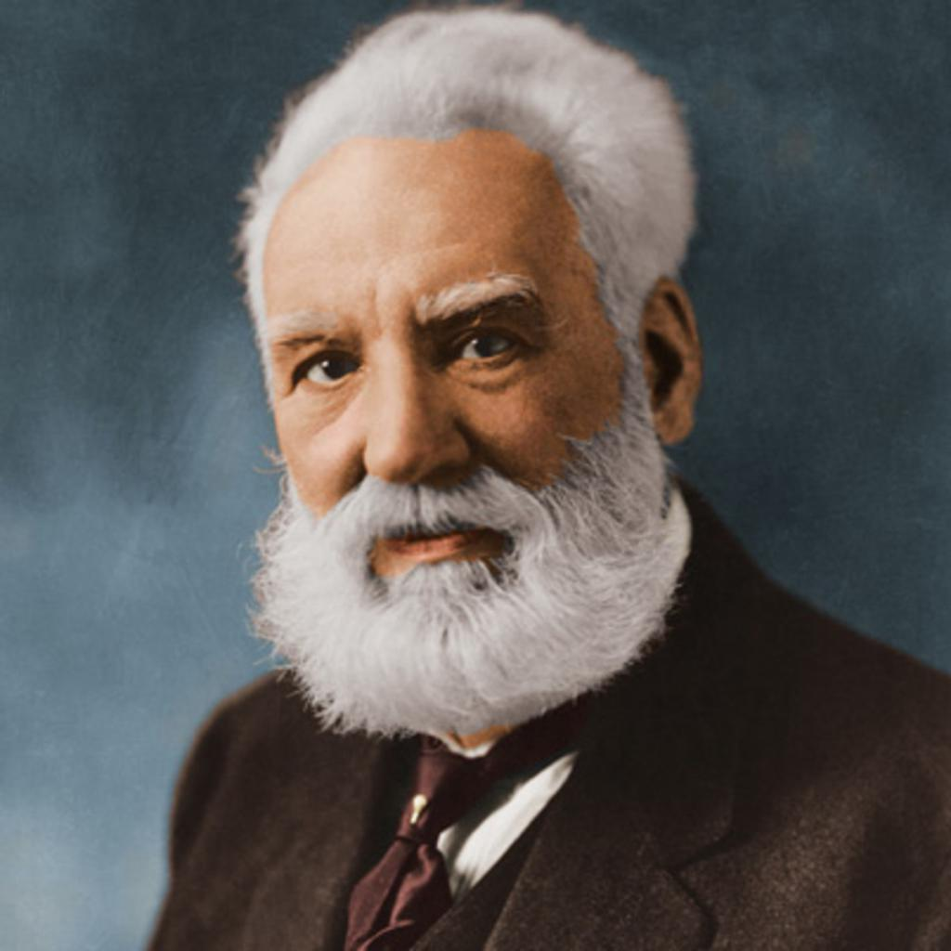 Александер Грейам Белл – канадский изобретатель.
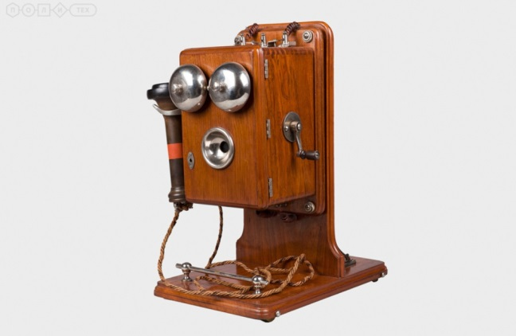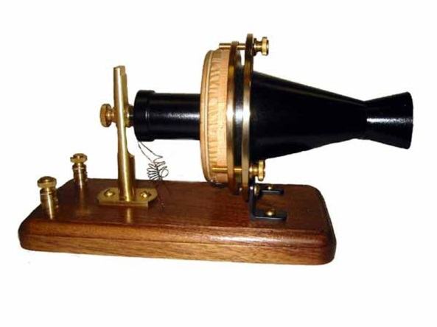

Позднее виды телефонов менялись и люди изобрели телефоны с диском, для набора номера, палец вставляли в отверстия на диске, помеченные цифрами и крутили диск.
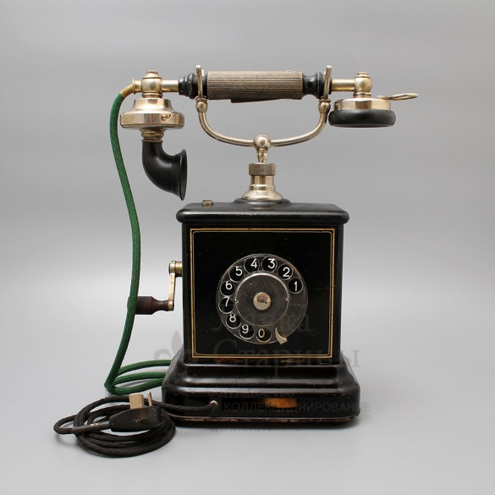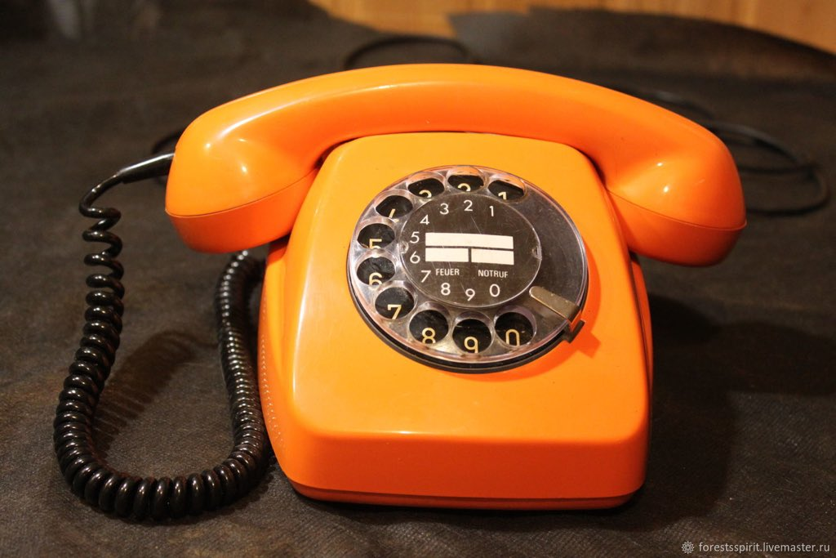

Это было не очень удобно: уставал палец, диск вращался медленно. Поэтому диск заменяли кнопками. У многих такие телефоны есть и сейчас, но таким аппаратом можно было пользоваться, находясь в помещении, с собой его взять нельзя. Почему?
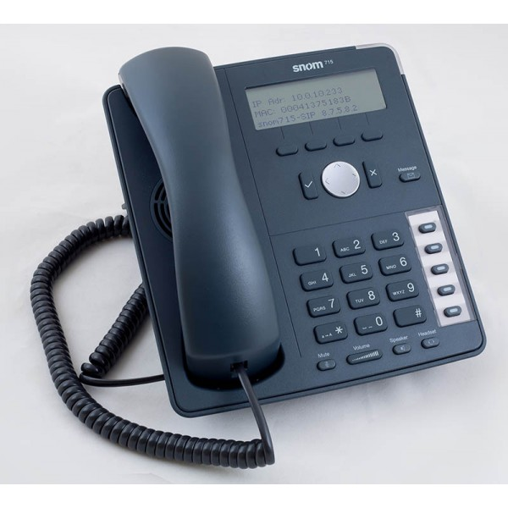
Ученые снова стали думать, как телефон сделать удобным для общения и передачи информации. И вот изобрели мобильный телефон. Почему люди во всем мире пользуются им?
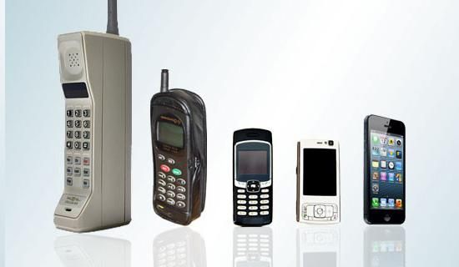

Действительно, мобильный – означает переносной его можно брать с собой и общаться, где бы ты не находился.
Ребята, давайте рассмотрим телефонные аппараты: покажите телефон с диском, кнопочный телефон. В некоторые более современные аппараты были встроены автоответчики, если нас нет дома, человек, который вам звонил, мог оставить сообщение для вас.

«Телефонный» этикет.
Ребята, а вы умеете правильно разговаривать по телефону?
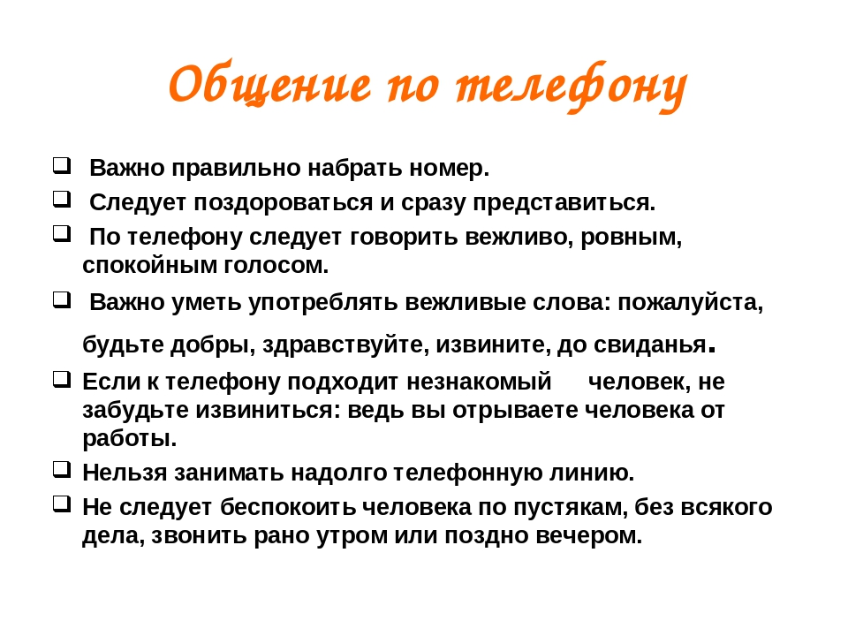
Безопасность.
Ребята, какие номера должен знать каждый человек в нашей стране?
телефоны служб: пожарной службы - 01, милиция - 02, скорая помощь - 03.
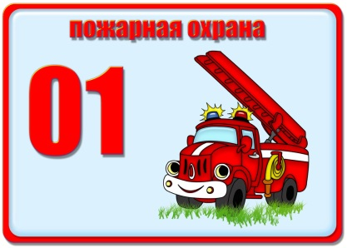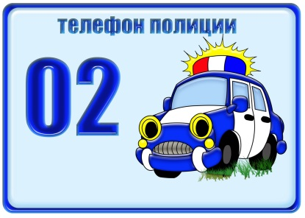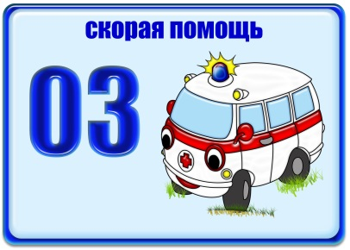
Заключительная часть:
Ребята, что нового вы сегодня узнали на занятии?
Что было для вас особенно трудным? Как вы справились с трудностями? Где мы можем использовать наши «необычные телефоны»?
А еще, ребята, хотелось бы узнать какие необычные истории, связанные с телефоном, произошли с вашими близкими. Расспросите их об этом.

Ребята, вы сегодня были молодцы! Наше занятие окончено!
БУДЬТЕ ЗДОРОВЫ!

